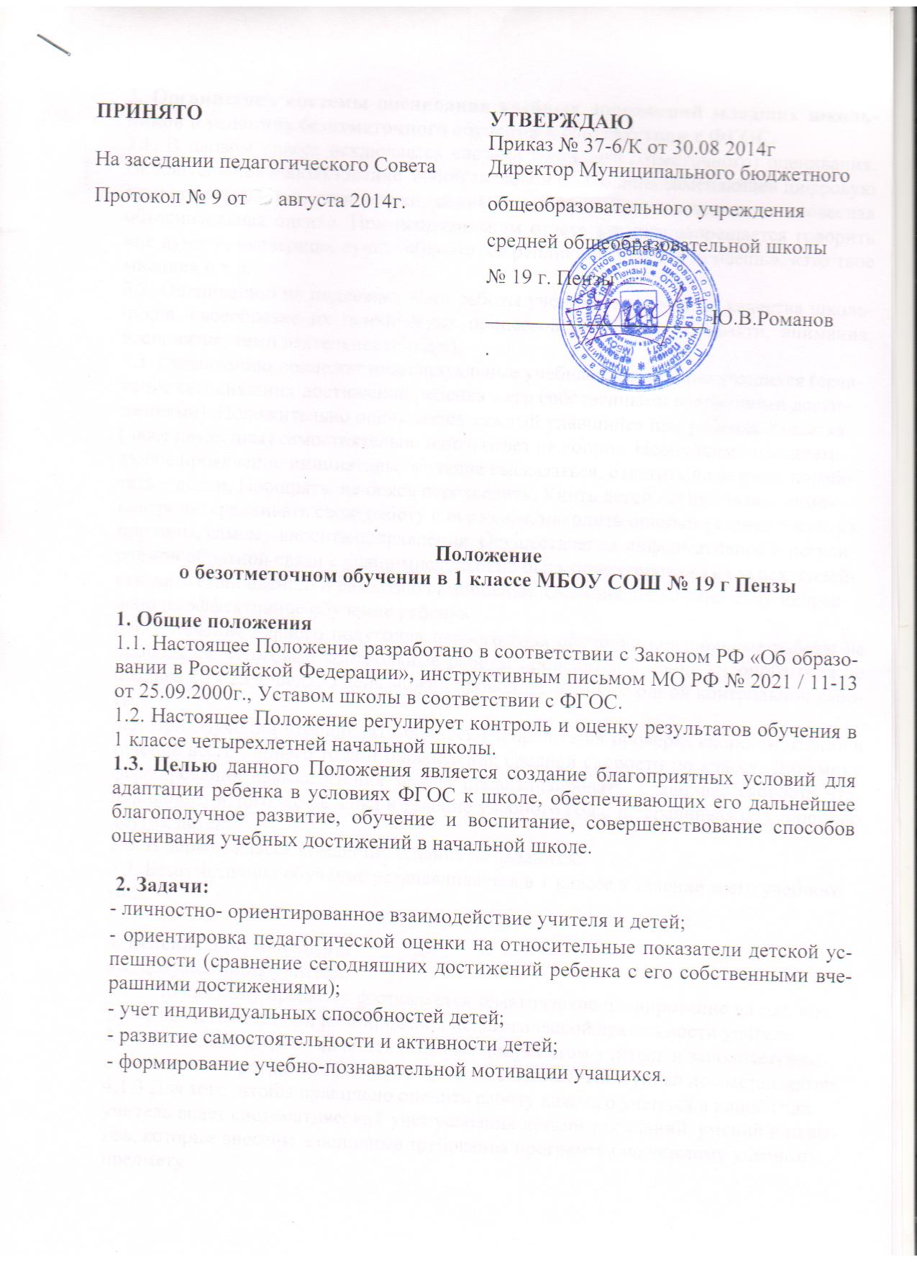 | .

Положение
о безотметочном обучении в 1 классе МБОУ СОШ № 19 г Пензы

1. Общие положения
1.1. Настоящее Положение разработано в соответствии с Законом РФ «Об образовании в Российской Федерации», инструктивным письмом МО РФ № 2021 / 11-13 от 25.09.2000г., Уставом школы в соответствии с ФГОС.
1.2. Настоящее Положение регулирует контроль и оценку результатов обучения в 1 классе четырехлетней начальной школы.
1.3. Целью данного Положения является создание благоприятных условий для адаптации ребенка в условиях ФГОС к школе, обеспечивающих его дальнейшее благополучное развитие, обучение и воспитание, совершенствование способов оценивания учебных достижений в начальной школе.

2. Задачи:
- личностно- ориентированное взаимодействие учителя и детей;
- ориентировка педагогической оценки на относительные показатели детской успешности (сравнение сегодняшних достижений ребенка с его собственными вчерашними достижениями);
- учет индивидуальных способностей детей;
- развитие самостоятельности и активности детей;
- формирование учебно-познавательной мотивации учащихся.

3. Организация системы оценивания учебных достижений младших школьников в условиях безотметочного обучения в соответствии с ФГОС.
3.1. В первом классе исключается система балльного (отметочного) оценивания. Не допускается использование любой знаковой символики, заменяющей цифровую отметку (звездочки, самолетики, солнышки и пр.). Допускается лишь словесная объяснительная оценка. При неправильном ответе ученика запрещается говорить «не думал», «неверно», лучше обходиться репликами «ты так думаешь», «это твое мнение» и т.д.
3.2. Оцениванию не подлежат: темп работы ученика, личностные качества школьников, своеобразие их психических процессов (особенности памяти, внимания, восприятия, темп деятельности и др.).
3.3. Оцениванию подлежат индивидуальные учебные достижения учащихся (сравнение сегодняшних достижений ребенка с его собственными вчерашними достижениями). Положительно оценивается каждый удавшийся шаг ребенка, попытка (даже неудачная) самостоятельно найти ответ на вопрос. Необходимо поощрять любое проявление инициативы, желание высказаться, ответить на вопрос, поработать у доски. Поощрять, не боясь перехвалить. Учить детей осуществлять самоконтроль: сравнивать свою работу с образцом, находить ошибки устанавливать их причины, самому вносить исправления. Осуществление информативной и регулируемой обратной связи с учащимися должно быть ориентировано на успех, содействовать становлению и развитию самооценки. Оценивание должно быть направлено на эффективное обучение ребенка.
3.4. В течение первого полугодия первого года обучения контрольные работы не проводятся. Итоговые контрольные работы проводятся в конце учебного года не позднее 20 - 25 апреля; в день можно проводить не более одной контрольной работы.
3.5. При обучении чтению категорически запрещается проверка скорости чтения в течение всего первого года и определения средней скорости по классу. Динамику формирования навыка чтения можно проанализировать, сравнивая скорость чтения одного и того же ребенка в течение учебного года, не сравнивая со скоростью других детей.
3.6. В первом классе домашние задания не задаются.
3.7. Безотметочное обучение устанавливается в 1 классе в течение всего учебного года.

4. Ведение документации.
4.1 Документация учителя:
4.1.1 По каждому предмету составляется тематическое планирование на год, которое является основой планирования педагогической деятельности учителя.
4.1.2 Классный журнал является главным документом учителя и заполняется соответственно программе. Отметки в 1 классе в классный журнал не выставляются.
4.1.3 Для того, чтобы правильно оценить работу каждого ученика в конце года, учитель ведет систематический учет усвоения детьми тех знаний, умений и навыков, которые внесены в основные требования программы по каждому учебному предмету.
4.1.4 В конце учебного года учитель составляет содержательный анализ своей педагогической деятельности, учитывая следующее:
-динамику развития учащихся за учебный период;
- уровень усвоения учащимися знаний и умений по основным темам;
- уровень сформированности основных компонентов учебной деятельности учащихся;
- сведения о выполнении программы с указанием успехов и возникших трудностей;
- выводы о причинах проблем, неудач и предложения по их преодолению.
4.2 Документация учащихся:
Для выполнения итоговых и тематических контрольных работ по русскому языку и математике вводятся специальные тетради (листы), которые на протяжении года хранятся в школе и выдаются учащимся для выполнения контрольных работ и работ над ошибками.
4.3 Администрация школы:
4.3.1 В своей деятельности администрация школы использует для анализа все необходимые материалы учителей, учащихся и психолога (классный журнал, содержательный анализ педагогической деятельности учителя за год, анализ проверочных и контрольных работ, тетради учащихся, результаты психолого-педагогической диагностики) для создания целостной картины учебно-воспитательного процесса в начальной школе.
4.3.2 Все материалы, получаемые от участников учебного процесса, администрация классифицирует, используя информационные технологии, с целью определения динамики в развитии и образовании учащихся в течение первого класса.
4.3.3 По итогам года на основе получаемых материалов от учителей администрация проводит анализ работы педагогического коллектива, определяя "проблемные" места, достижения и трудности как учащихся, так и учителей, и на их основе определяет стратегические задачи на последующий год обучения.
5. Права и обязанности субъектов контрольно-оценочной деятельности
5.1 Между учителями, учащимися, родителями учащихся и администрацией школы в рамках безотметочного обучения необходимо строить равноправное сотрудничество. Каждый из участников такого сотрудничества имеет право прежде всего на самооценку своей деятельности, на свое особое аргументированное мнение по поводу оценки одного субъекта деятельности другим.
5.2 Права и обязанности учащихся.
5.2.1. Обучающиеся имеют право:
- на собственную оценку своих достижений и трудностей;
- на оценку своей работы учителем;
- на оценку проявления творчества и инициативы во всех сферах школьной жизни;
- на ошибку и время для ее ликвидации;
- на участие в разработке критериев оценивания своей работы;
- на самостоятельный выбор уровня сложности проверочных заданий;
- на предоставление и публичную защиту результатов своей деятельности.
5.2.2. Учащиеся обязаны:
- по возможности проявлять оценочную самостоятельность в учебной работе;
- осваивать способы осуществления контроля и оценки;
- иметь рабочие тетради, тетради для контрольных работ, в которых отражается контрольно-оценочная деятельность ученика.
5.3 Права и обязанности учителя
5.3.1. Учитель имеет право:
- иметь свое оценочное суждение по поводу работы учащихся;
- самостоятельно определять приемлемые для него формы учета учебных достижений учащихся.
5.3.2. Учитель обязан:
- соблюдать основные Положения безотметочного обучения;
- соблюдать педагогический такт при оценке результатов деятельности учащихся;
- работать над формированием у учащихся самоконтроля и самооценки;
- оценивать не только знания, умения и навыки по предметам, но также уровень развития и степень проявления творчества и инициативы во всех сферах школьной жизни с помощью способов качественного оценивания;
- фиксировать динамику развития и обученности ученика только относительно его
собственных возможностей и достижений;
- доводить до сведения родителей достижения и успехи учащихся.
5.4. Права и обязанности родителей
5.4.1. Родитель имеет право:
- знать о принципах и способах оценивания достижений в данной школе;
- получать достоверную информацию об успехах и достижениях своего ребенка;
- получать индивидуальные консультации учителя по преодолению проблем и трудностей в обучении своего ребенка.
5.4.2. Родитель обязан:
- информировать учителя о возможных трудностях и проблемах ребенка, с которыми родитель сталкивается в домашних условиях;
- посещать родительские собрания, на которых проводится просветительская работа по оказанию помощи в образовании их детей.
6. Ответственность сторон.
6.1 Несоблюдение субъектами образовательного процесса отдельных пунктов данного Положения может повлечь за собой невыполнение основной задачи начальной школы - становления учебной самостоятельности (умения учиться) младших школьников.
6.2 При нарушении основных принципов безотметочного обучения одной из сторон учебно-воспитательного процесса другая сторона имеет право обратиться к администрации школы с целью защиты своих прав в установленном Уставом школы порядком.
6.3 Нарушение правил оценочной деятельности, несоблюдение педагогического такта являются предметом административного разбирательства и общественного порицания.

